Miércoles
14
de junio

Tercero de Primaria
Matemáticas

¿Qué parte es?

Aprendizaje esperado: elaboración e interpretación de representaciones gráficas de las fracciones. Reflexión acerca de la unidad de referencia.

Énfasis: analiza el significado de un número fraccionario para representarlo gráficamente o para referir con número una representación gráfica.

¿Qué vamos a aprender?

Aprenderás sobre la elaboración e interpretación de representaciones graficas de las fracciones.

¿Qué hacemos?

Las fracciones son las cantidades que representan la porción o la parte que se toma de un entero. Se dice que una fracción es un número que se obtiene de dividir un entero en partes iguales, donde el número de arriba es el numerador y el de abajo es el denominador.

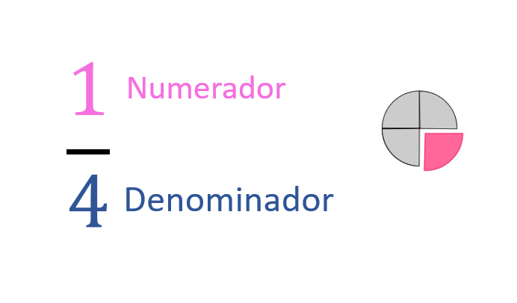

El denominador indica en cuántas partes se divide el entero.

Justamente, el denominador dice en cuántas partes está dividido el entero, por ejemplo, si una sandía, se parte en 8 partes iguales se está hablando de octavos y si se divide en 2 partes iguales, se estaría hablando de medios.

Por su parte, el numerador indica las fracciones que se toman de ese entero, es decir, si se divide la sandía en 8 pedazos y de ahí se toman 2 pedazos, el numerador es 2 ¿Qué te parece si realizas un juego?

Se trata de un memorama, donde hay 9 tarjetas, es claro, que puedes solicitar a ayuda de alguien en casa para jugar que tienen diferentes fracciones.

Tarjetas de fracciones.

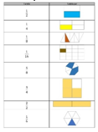

Si te equivocas, el jugador contrario puede colocar su signo si sabe el resultado correcto. Para ver quien empieza pueden hacer un volado o bien, un piedra, papel o tijeras.

Para comenzar debes elaborar las 8 tarjetas en alguna hoja de color, cartulina o lo que tengas a la mano.

Ahora bien, coloca las tarjetas boca abajo en el piso y, por turnos, cada jugador puede voltear dos; si las tarjetas son pares, las toman y tienen que explicar la razón por las que se cree que son pares.

En la siguiente imagen hace referencia a dos sextos, ¿Qué tarjeta tenemos que buscar en el memorama?
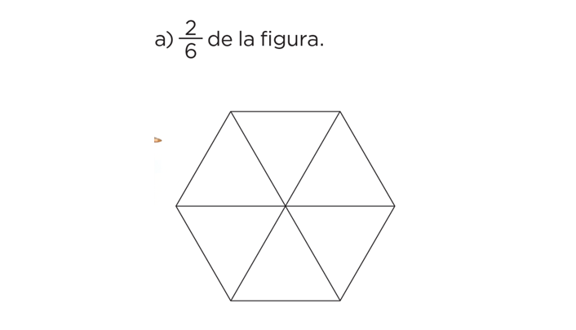

Observa las opciones.
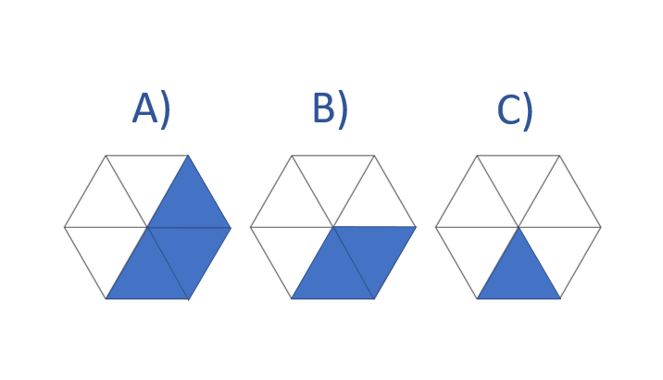

En efecto la respuesta correcta es el inciso B
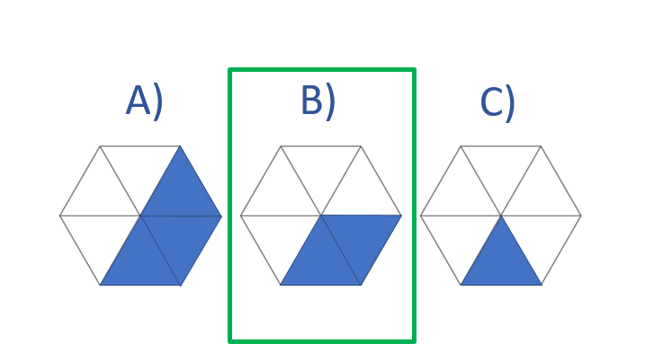
La siguiente tarjeta es tres cuartos.
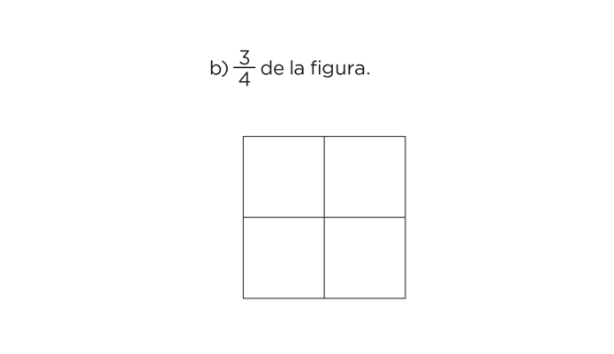.

Tienes nuevamente 3 opciones.
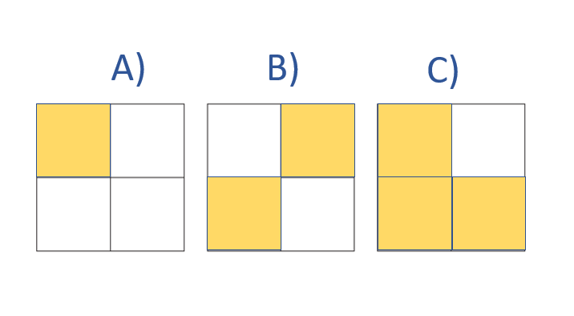

La respuesta correcta es a letra C

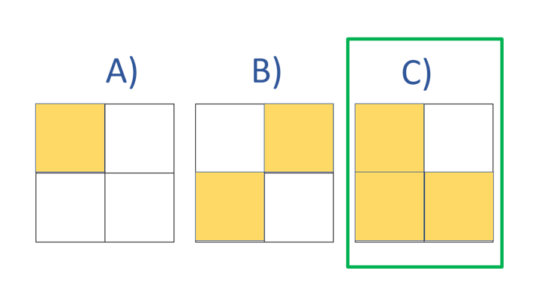

La tercera tarjeta es cinco octavos de la figura.
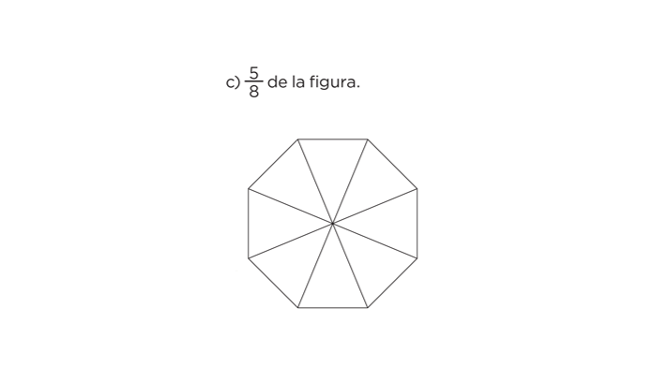
Donde tienes 3 opciones.
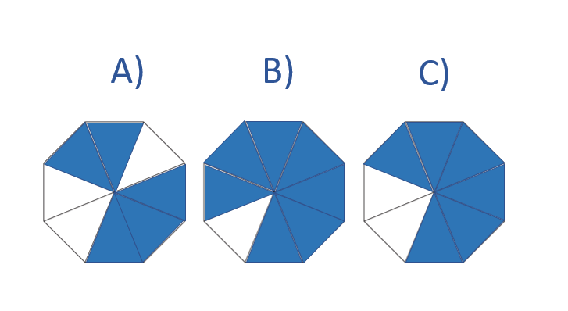

En este caso, a respuesta correcta es la letra A

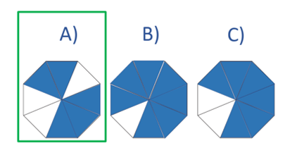

La siguiente es un octavo.
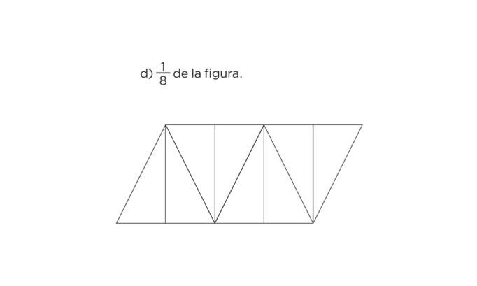
También te presentan 3 opciones.

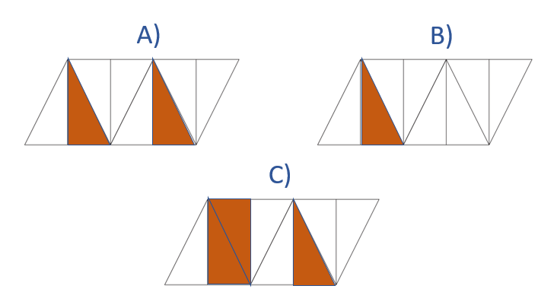

Y la respuesta correcta es a letra B

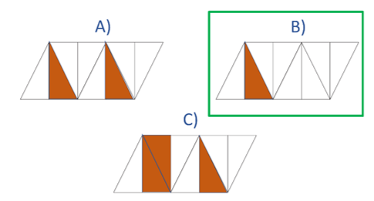

El juego te permitió repasar lo visto con anterioridad en tus clases de matemáticas.

El siguiente ejercicio consiste en repartir una manzana entre 4 amigos y amigas, significa que debes partir la manzana en 4 pedazos iguales para que a los cuatro les toque la misma porción.

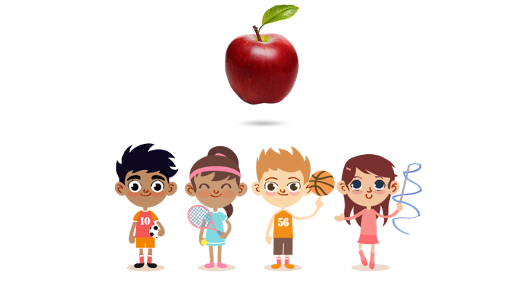

A cada quien le corresponderá 1/4 de manzana.

¿En qué otra ocasión las utilizas?

Muchas veces cuando vas a comprar medio kilogramo de tortillas o de huevo, o bien, un cuarto de queso por eso es importante saber cuánto equivalen en gramos.

Por ejemplo, a qué se refiere cuando se pide, ¿La mitad de la mitad? Es algo así como que la mitad de un kilogramo es medio kilogramo, y la mitad de la mitad es un cuarto de kilogramo.
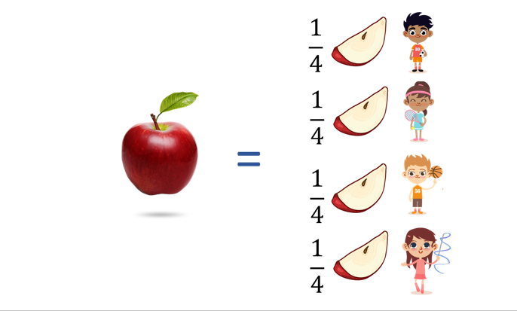

Las fracciones se usan mucho, entonces debes aprender a verlas como algo cotidiano y que mucha gente también usa, por eso, recuerda seguir estudiando las fracciones.
Abre tu libro de desafíos matemáticos en la página 142

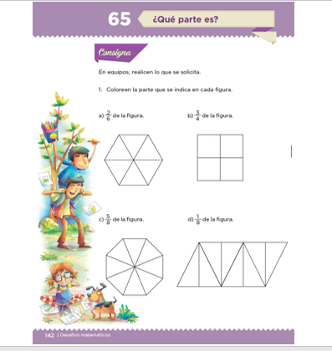

La página 142 ya la trabajaste porque son los ejercicios que realizaste con el memorama, así que puedes responderla fácilmente.

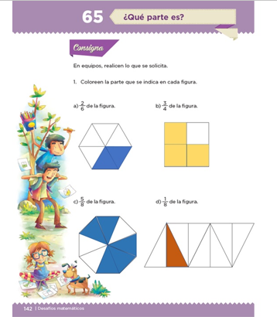

Espero que hayas puesto atención, porque en las próximas clases continuarás trabajando y jugando con las fracciones, si puedes, practica todos los días.

El reto de hoy:

Resuelve lo que se te pide en la página 143 de tu libro de desafíos matemáticos del tercer grado.

Recuerda repasar las fracciones, mientras más practiques serás más ágil en resolverlas.

Si te es posible consulta otros libros y comenta el tema de hoy con tu familia.
¡Buen trabajo!

Gracias por tu esfuerzo.

Para saber más:
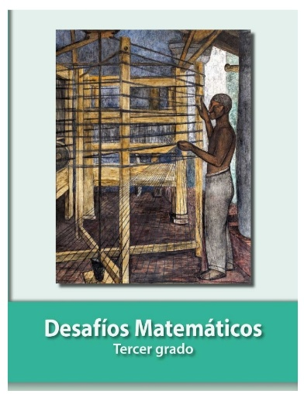
Lecturas

https://libros.conaliteg.gob.mx/20/P3DMA.htm

